License集成指南

简介
License，即版权许可证，一般用于收费软件给付费用户提供的访问许可证明。根据应用部署位置的不同，一般可以分为以下两种情况讨论：
- 应用部署在开发者自己的云服务器上。这种情况下用户通过账号登录的形式远程访问，因此只需要在账号登录的时候校验目标账号的有效期、访问权限等信息即可。

- 应用部署在客户的内网环境。因为这种情况开发者无法控制客户的网络环境，也不能保证应用所在服务器可以访问外网，因此通常的做法是使用服务器许可文件，在应用启动的时候加载证书，然后在登录或者其他关键操作的地方校验证书的有效性。

步骤

- 登录License Master系统
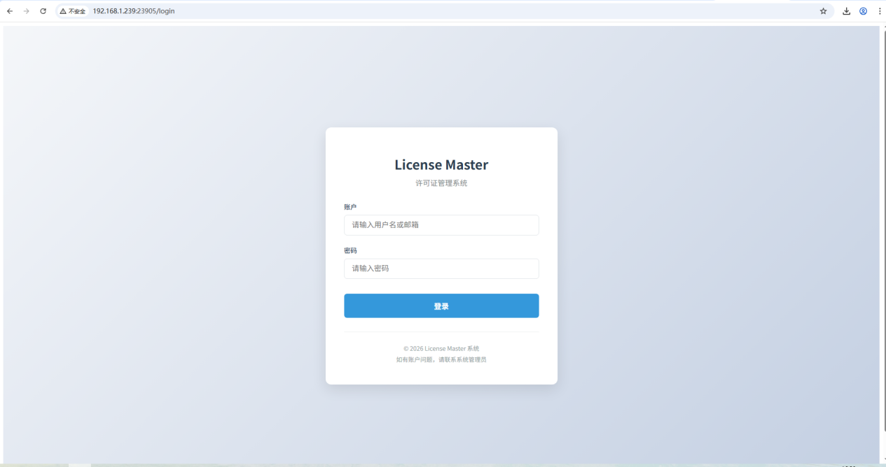
2、填写参数生成许可证和公钥
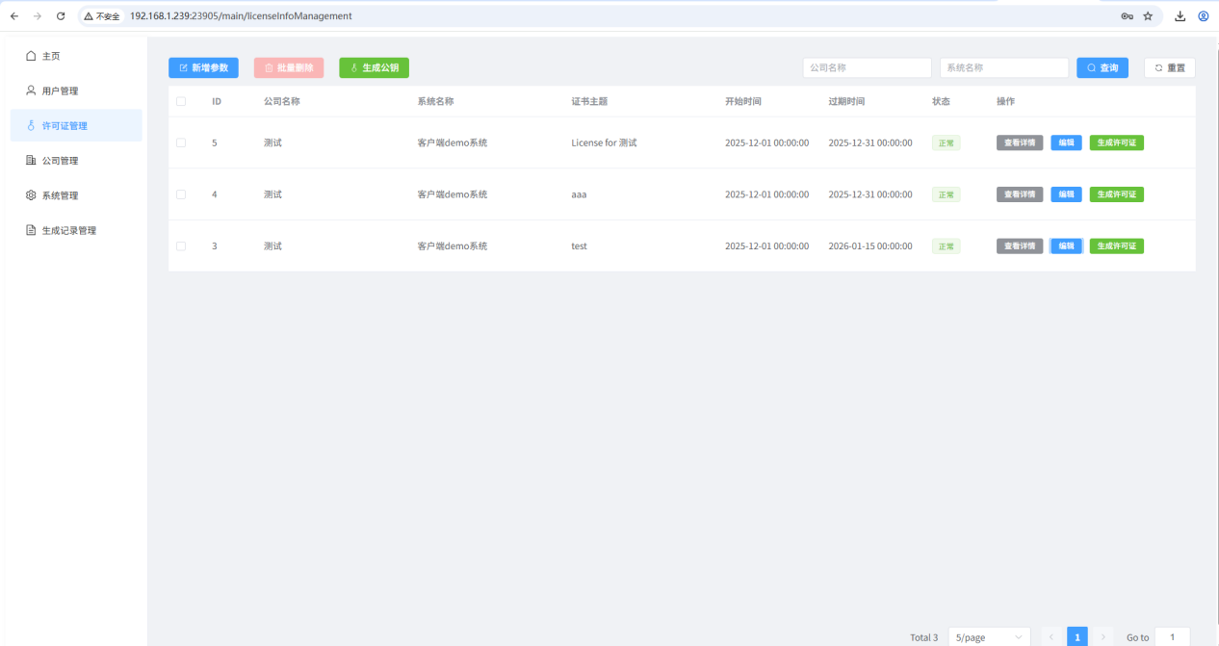

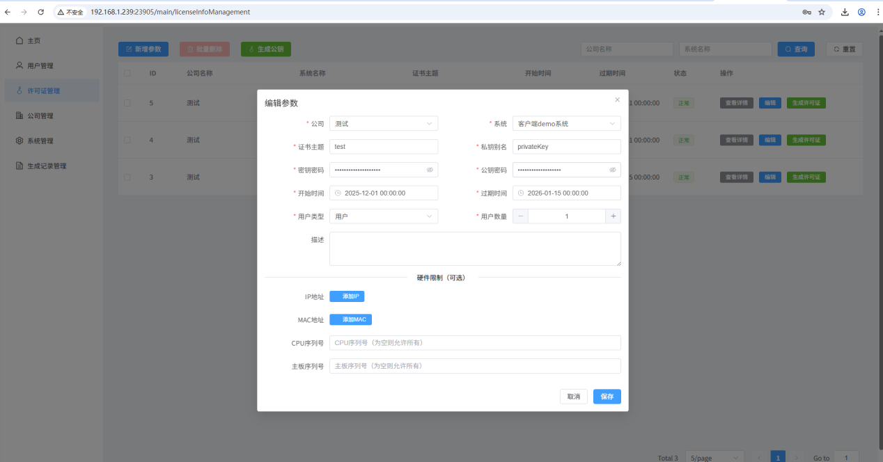
生成如下文件
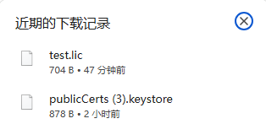
3、在springboot项目中通过maven引入封装好的license-spring-boot-starter
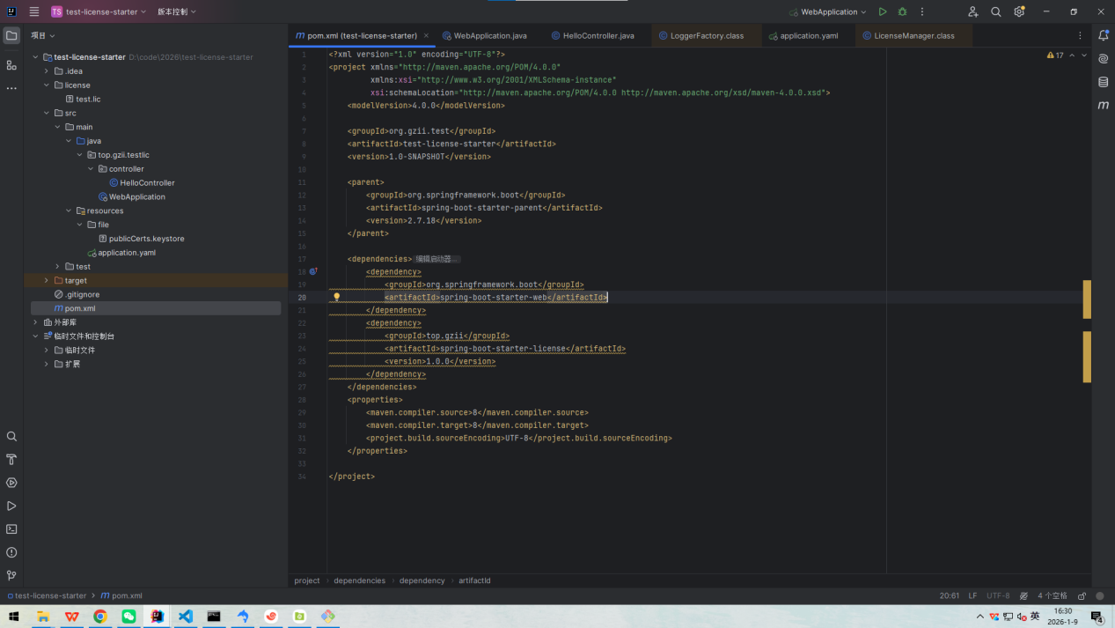
4、在主启动类上标注@EnableLicense
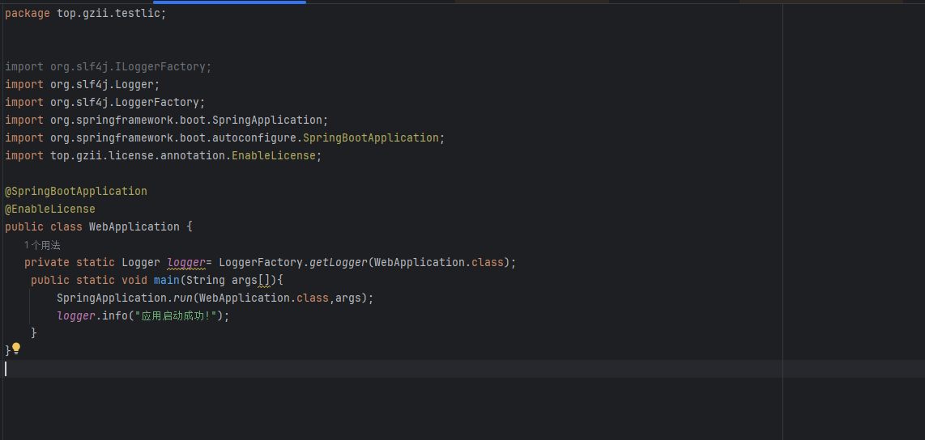
5、在application.yaml文件中进行简单配置
参数如下：
license:
mode: annotation #global：全局拦截器模式（默认）；annotation注解模式（推荐），在方法上添加@ValidLicense使用
subject: test #证书主题
#publicAlias: publicCert #公钥别名，默认为publicCert
storePass: public_password1234 #访问密钥库的密码
licensePath: ./app-demo/license/test.lic #许可证文件路径
publicKeysStorePath: /file/publicCerts.keystore #公钥库文件路径
cache-enabled: true #是否开启缓存，默认为开启
cache-ttl: 300 #缓存时间，默认为300

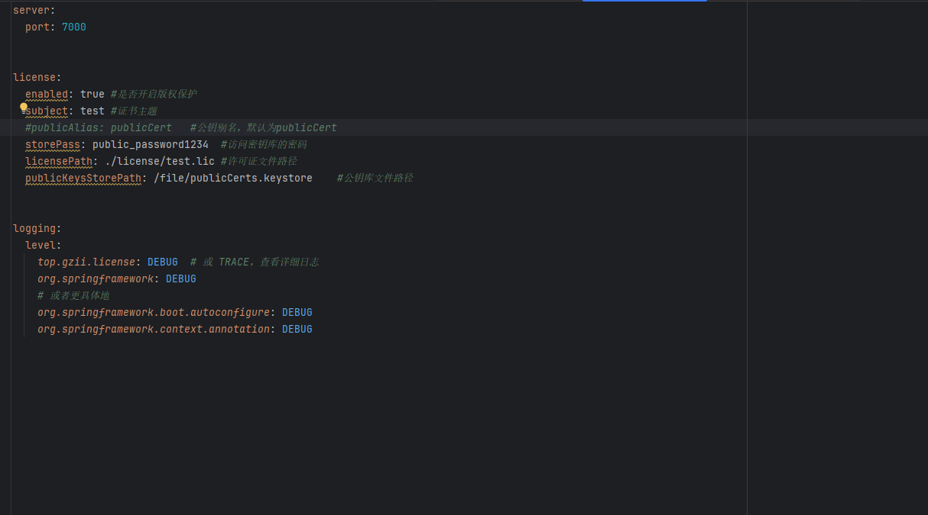
6、将从License Master系统得到的文件放到与配置文件一致的路径，demo结构如下：
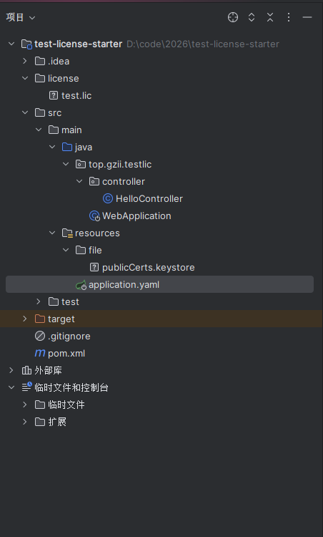
如果是注解模式，需要使用@ValidLicense才能生效
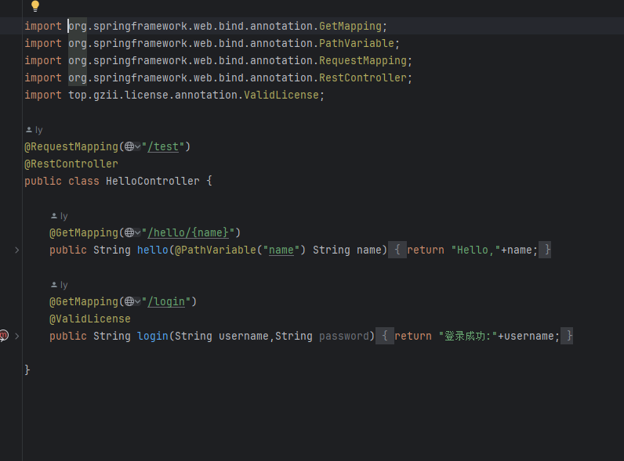

7、成功启动的效果：
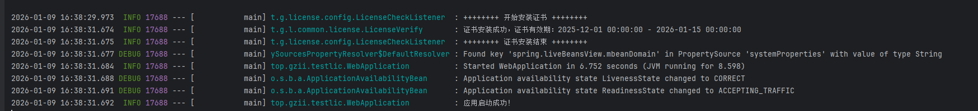
添加了一些限制后：
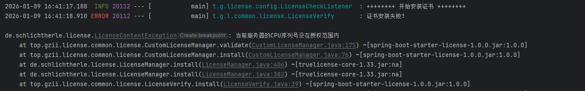
尝试访问API

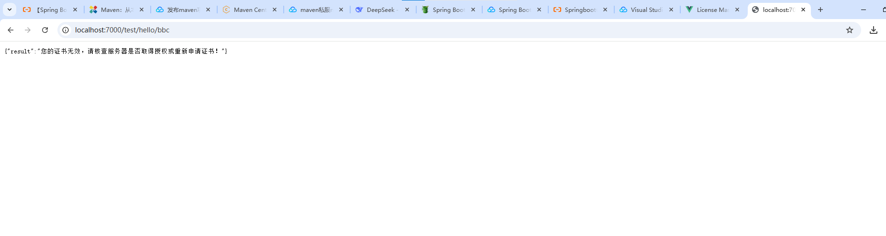
更换密钥库文件的方法
参考这个网页：htttp://www.zifangsky.cn/1277.html

